АДМИНИСТРАЦИЯ ПОЛОЙСКОГО СЕЛЬСОВЕТА

КРАСНОЗЕРСКОГО РАЙОНА НОВОСИБИРСКОЙ ОБЛАСТИ

ПОСТАНОВЛЕНИЕ

От 17.05.2024 с. Полойка № 25

О мерах по обеспечению безопасности людей на водных объектах, в период купального сезона 2024 года на территории Полойского сельсовета Краснозерского района Новосибирской области.

В соответствии с Федеральным законом Российской Федерации от 06.10.2003 № 131-ФЗ «Об общих принципах организации местного самоуправления в Российской Федерации», Постановлением Правительства Новосибирской области от 10.11.2014 № 445-п «Об утверждении Правил охраны жизни людей на водных объектах в Новосибирской области», решением комиссии по предупреждению и ликвидации чрезвычайных ситуаций и обеспечению пожарной безопасности Новосибирской области от 08.05.2024 № 18/1 «Об итогах работы по обеспечению безопасности людей на водных объектах в осенне-зимний период 2023-2024 годов и задачах по недопущению происшествий и гибели в период купального сезона 2024 года», а также для более эффективного проведения мероприятий, обеспечивающих безопасность людей в местах неорганизованного массового отдыха людей на водных объектах Полойского сельсовета Краснозерского района Новосибирской области, снижения количества несчастных случаев и происшествий, недопущения гибели и травматизма людей в 2024 году, администрация Полойского сельсовета Краснозерского района Новосибирской области

ПОСТАНОВЛЯЕТ:

1. Провести месячник безопасности на водных объектах Полойского сельсовета Краснозерского района Новосибирской области с 20 мая по 15 сентября 2024 года.

2. Утвердить План проведения Месячника безопасности людей на водных объектах на территории Краснозерского района Новосибирской области в период купального сезона 2024 года согласно приложению №1 к настоящему постановлению.

3.Утвердить реестр мест неорганизованного отдыха людей на водных объектах Полойского сельсовета Краснозерского района Новосибирской области (далее-реестр) согласно приложению №2 к настоящему постановлению.

4. Разработать и утвердить схемы размещения знаков безопасности в местах отдыха людей в соответствии с реестром.

5. Опубликовать настоящее постановление в периодическом печатном издании «Бюллетень органов местного самоуправления Полойского сельсовета Краснозерского района Новосибирской области» и на официальном сайте администрации Полойского сельсовета Краснозерского района Новосибирской области в сети Интернет.

1. Контроль за исполнением настоящего постановления оставляю за собой.

Глава Полойского сельсовета

Краснозерского района

Новосибирской области А.С. Кривушич

Крамаренко Е.Н.

76-223

|  |  |  |
| --- | --- | --- |
|  |  | Приложение №1  к постановлению администрации  Полойского сельсовета  Краснозерского района  Новосибирской области  от 17 мая 2024 года № 25 |

ПЛАН

проведения Месячника безопасности людей на водных объектах в Краснозерском районе Новосибирской области

в период купального сезона 2024 года

(с 20 мая по 15 сентября 2024 года)

с. Полойка

2024 г.

| №№  п/п | Наименование проводимых мероприятий | Срок  исполнения | Ответственные  исполнители, соисполнители | Кто  контролирует | Отметка о выполнении |
| --- | --- | --- | --- | --- | --- |
| 1. **Мероприятия по подготовке к месячнику безопасности людей на водных объектах в Краснозерском районе**   **Новосибирской области в период купального сезона 2024 года** | | | | | |
| 1. | В соответствии с требованиями Правил охраны жизни людей на водных объектах в Новосибирской области (утверждённых постановлением Правительства Новосибирской области от 10 ноября 2014 года № 445-п) завершение комплекса предупредительных мероприятий, направленных на недопущение гибели людей водных объектах в период купального сезона, в том числе утверждение схем размещения знаков безопасности и установка знаков безопасности (с учётом Реестра мест отдыха людей на водных объектах в Новосибирской области) | 17 мая | Глава Полойского сельсовета, специалист администрации |  |  |
| **II. Основные мероприятия месячника безопасности людей на водных объектах в Краснозерском районе Новосибирской области**  **в период купального сезона 2024 года** | | | | | |
| 2. | Обеспечение наличия выставленных знаков безопасности в местах людей на водных объектах (в том числе в неучтенных в соответствующем реестре) | в период  месячника  безопасности | Глава Полойского сельсовета |  |  |
| 3. | Проведение патрулирований водных объектов по проверке и выявлению мест неорганизованного отдыха людей, а также по информированию людей о правилах безопасного поведения (особенно в выходные и праздничные дни), с участием должностных лиц администраций муниципальных образований Краснозерского района Новосибирской области, комиссий по делам несовершеннолетних и защите их прав, общественных организаций, волонтеров, сотрудников МО МВД России «Краснозерский» | в период месячника безопасности (еженедельно) | Специалист администрации, патрульно-маневренная группа администрации | Глава Полойского сельсовета |  |
| 4. | Проведение со всеми категориями населения, в том числе с детьми, профилактических и предупредительных мероприятий, направленных на недопущение гибели и травматизма людей на водных объектах, охране их жизни и здоровья, в том числе путём: | в период  месячника  безопасности (еженедельно) | Специалисты администрации, директор Полойской СОШ | Глава Полойского сельсовета |  |
| 4.1. | разъяснительной работы, освещения в средствах массовой информации, печатных изданиях и сайтах администраций муниципальных образований материалов по вопросам обеспечения безопасности людей на водных объектах |
| 4.2. | подворовых обходов с привлечением должностных лиц администраций муниципальных образований района и старост населенных пунктов |
| 5. | Представление еженедельных отчетов по выполнению мероприятий Плана проведения Месячника безопасности людей на водных объектах в Краснозерском районе Новосибирской области в период купального сезона 2024 года в МКУ «ЕДДС» Краснозерского района Новосибирской области | еженедельно по средам до 10:00  (в период  месячника  безопасности) | Специалист администрации | Глава Полойского сельсовета |  |
| **III. Проведение акций** | | | | | |
| 6. | Организация и проведение акции «Вода – безопасная территория» | С 24 по 30 июня,  с 22 по 28 июля,  с 19 по 25 августа (а также в периоды ухудшения обстановки) | Специалист администрации | Глава Полойского сельсовета |  |
| **IV. Мероприятия по подведению итогов месячника безопасности людей на водных объектах в Полойском сельсовете Краснозерского района Новосибирской области в период купального сезона 2024 года и подготовке к осенне-зимнему периоду 2024-2025 годов** | | | | | |
| 7. | Предоставление планов проведения акции «Вода – безопасная территория» в МКУ «ЕДДС» | Не позднее чем за 10 дней до начала проведения этапа | Специалист администрации | Глава Полойского сельсовета |  |
| 8. | Предоставление обобщённых отчётов о проведённых мероприятиях в рамках акции в МКУ «ЕДДС» | Ежедневно в срок до 16-00 в период акции | Специалист администрации | Глава Полойского сельсовета |  |
| 9. | Представление еженедельных отчетов по выполнению мероприятий Правил охраны жизни людей на водных объектах в Новосибирской области (утверждённых постановлением Правительства Новосибирской области от 10 ноября 2014 года № 445-п) в осенний период в МКУ «ЕДДС» | Еженедельно  по средам  до 10-00 в период с 25 сентября по 13 ноября | Специалист администрации | Глава Полойского сельсовета |  |
| 10. | В соответствии с требованиями Правил охраны жизни людей на водных объектах в Новосибирской области (утверждённых постановлением Правительства Новосибирской области от 10 ноября 2014 года № 445-п) проведение комплекса предупредительных мероприятий, направленных на недопущение выезда транспортных средств (вне ледовых переправ) и выхода людей на лед водных объектов, в том числе перекрытие мест возможного несанкционированного выезда на лёд, утверждение схем размещения знаков безопасности и установка знаков безопасности | 18 октября | Специалист администрации | Глава Полойского сельсовета |  |

|  |
| --- |
| Приложение №2  к постановлению администрации  Полойского сельсовета  Краснозерского района  Новосибирской области  от 17 мая 2024 года № 25 |

**РЕЕСТР**

**мест неорганизованного отдыха людей**

**на водных объектах Полойского сельсовета Краснозерского района Новосибирской области**

|  |  |  |  |  |  |  |  |
| --- | --- | --- | --- | --- | --- | --- | --- |
| **Места массового (неорганизованного) отдыха людей** | | | | | | | |
| №  п/п | Наименование муниципального образования, населённого пункта  (места неорганизованного отдыха) | Наименование водного объекта | Место неорганизованного отдыха | Количество отдыхающих  (чел.) | | Организация (подразделение) по подготовке матросов-спасателей | Примечание |
| 1. | Полойский сельсовет с.Полойка (100м от дома №1 по улице Шумихина) | озеро  Горькое | озеро Горькое | | 15 | нет |  |

|  |
| --- |
| **Схема**  **размещения знаков безопасности в местах отдыха людей на водных объектах**  **в Полойском сельсовете Краснозерского района Новосибирской области**  **в период купального сезона 2024 года**  **(по состоянию на 08 мая) 2024 года** |

**УТВЕРЖДАЮ**

**Председатель КЧС и ОПБ**

**Краснозерского района**

**Новосибирской области**

**___________ О.А. Семенова**

**« » мая 2024 г.**

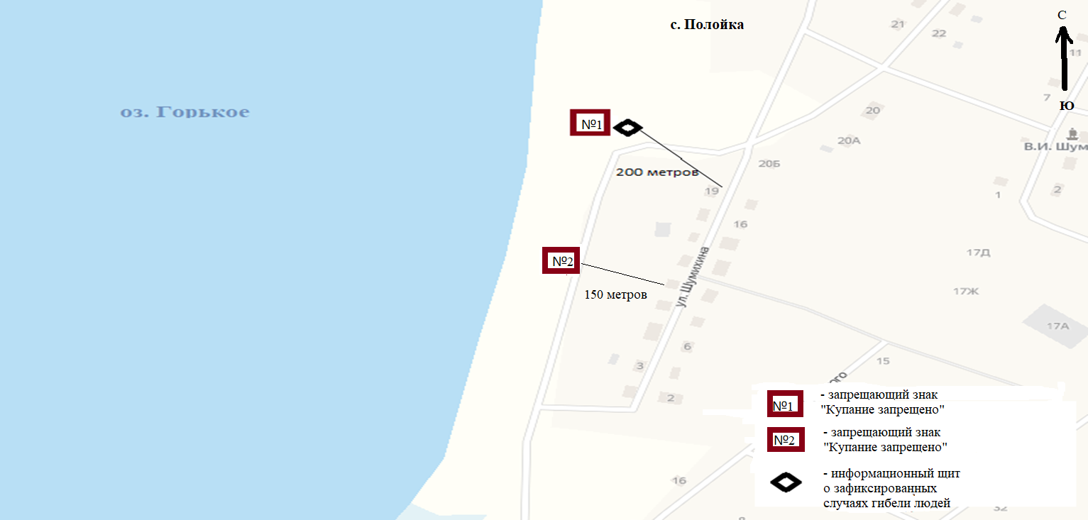

Глава Полойского сельсовета

Краснозерского района Новосибирской области _____________ А.С. Кривушич

«17» мая 2024 г.

**Пояснительная записка**

**к схеме размещения знаков безопасности установленных в местах отдыха людей на водных объектах в Полойском сельсовете Краснозеркого района Новосибирской области в период купального сезона 2024 года (по состоянию на 08 мая 2024 года)**

**Схема размещения знаков безопасности в местах отдыха людей на водных объектах в Полойском сельсовете Краснозеркого района Новосибирской области в период купального сезона 2024 года (по состоянию на 08 мая 2024) года разработана в соответствии с реестром мест отдыха людей на водных объектах в Полойском сельсовете Краснозеркого района Новосибирской области в период купального сезона 2024 года (по состоянию на 08 мая 2024 года) утверждён постановлением администрации Полойского сельсовета Краснозерского района Новосибирской области от 17.05.2024 № 25.**

1. **Запрещающие знаки:**

**- №1 «Купание запрещено» установлен на озере Горькое, в 200м. от дома № 19 по ул. Шумихина, на железном столбе;**

**- №2 «Купание запрещено» установлен на озере Горькое, в 150м. от дома № 9 по ул. Шумихина, на железобетонном столбе.**